GUÍA Nº 1 DE FISICA
PORCENTAJE PONDERACIÓN DE LA NOTA: TOTAL DE GUÍAS CORRESPONDE AL
40%
4º MEDIO

OBJETIVO: Comprender y demostrar mediante la aplicación y análisis, las propiedades del Movimiento Circular Uniforme, con sus características y criterios de clasificación.
DESCRIPCIÓN DEL APRENDIZAJE: El alumno deberá resolver las siguientes preguntas en una hoja de cuadernillo con sus datos. Para responder estas preguntas se sugiere utilizar libro de 3º y 4º Medio de Física. https://www.youtube.com/watch?v=p-xWAos5isc
CORREO ELECTRÓNICO DEL PROFESOR (PARA RESOLVER DUDAS): amolina@liceomixto.cl .
CORREO EDUCADORA PIE (RESOLVER DUDAS):

Nombre: __________________________________________________________________________
Curso: 4º Medio __A__ Puntaje: 35 Puntos Evaluación: 60% Nota 4,0 = 21 puntos
Puntaje Obtenido por el alumno(a):_______________________ Nota: ______________________

1.- Complete los siguientes ángulos con las unidades de medidas correspondientes. (1 punto cada uno)
Grados Sexagesimales | Radianes |  | Grados Sexagesimales | Radianes
40º |  |  | 320º
75º |  |  |  | 1,3 rad
 | 4,6 rad |  | 100º
90º |  |  | 135º
20º |  |  |  | 2 π rad
 | 3 π rad |  |  | 3π/5 rad
 | 8 π rad |  | 340º

2. Si sabemos que una revolución (o vuelta) son 2π rad. Calcular: (1 punto cada uno)

- 20 rpm

- 50 rpm

- 120 rpm

MOVIMIENTO CIRCULAR UNIFORME (MCU)

Una partícula tiene movimiento circular cuando gira alrededor de un eje, describiendo la trayectoria de una circunferencia, es lo mismo que hace una piedra cuando está girando atada por un hilo, si además tenemos que la magnitud del valor de velocidad no varía; entonces, el movimiento es uniforme.
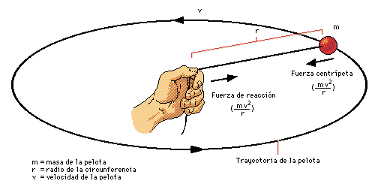
Cuando observamos una partícula girando con MCU, al tiempo que la partícula tarda en dar un giro completo se le denomina período y se representa con la letra T; pero, al número de vueltas que da por unidad de tiempo, se le denomina frecuencia y se representa con una f; estos dos conceptos se relacionan así:
f = 1
T

f= Frecuencia, es el número de vueltas por segundo. Se mide en Hz. (1/s = Hz (hertz)
T= Período, es el tiempo en dar una vuelta. Se mide en s.
El cálculo de la velocidad con que viajaría si fuera soltada (velocidad tangencial) se hace con:
V= (2.π. r) o V= (2.π. r. f)
T

r= radio, se mide en m
V= Velocidad tangencial lineal, se mide en m/s.
T= Período, se mide en s.
f= Frecuencia, se mide en Hz. π = Pi, lo usaremos como 3,14.

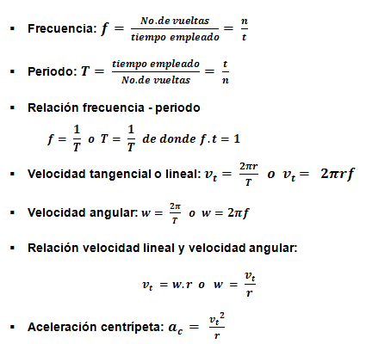

Resuelva con las formulas entregadas:

3.- Una llanta de 0,5 mts de radio gira con una rapidez angular de 12 rad/s. Determinar (3 ptos).
- Periodo
- Frecuencia
- Velocidad Lineal

4.- Un ciclista recorre 7,4 Km en 15 min a velocidad constante. Si el diámetro de las ruedas de su bicicleta es de 70 cm, calcula: (2 ptos)
- Velocidad angular de las ruedas
- El número de vueltas que dan las ruedas en ese tiempo.

5.- Una noria de 40 m de diámetro gira con una velocidad angular constante de 0,125 rad/s. Calcula (4 ptos)
- Distancia recorrida por un punto de la periferia en 2 min
- El número de vueltas que da la noria en ese tiempo
- Periodo
- Frecuencia

6.- Las aspas de un ventilador giran uniformemente a razón de 80 vueltas por minuto. Determinar: (4 ptos)
- Velocidad angular, en rad/s
- El número de vueltas que darán las aspas en 5min
- Periodo
- frecuencia

7.- Calcular la aceleración normal de un vehículo que circula con una velocidad de 90 km/h por una curva de radio 80 mts. (5 pts)

